VPRAŠANJA IN ODGOVORI JR IPCEI HYDROGEN

- V razpisu je zapisano, da ni potreben vpis raziskovalcev v bazo ARIS. Kakšne pogoje se bo upoštevalo pri definiranju sodelavcev raziskovalcev in sodelavcev strokovno-tehničnega osebja?
ODGOVOR: Pri definiranju sodelavcev raziskovalcev in sodelavcev strokovno-tehničnega osebja je pomembno, da je iz pogodbe o zaposlitvi in iz sklepa ali drugega ustreznega akta o prerazporeditvi na delo na operaciji razvidno, da je delovno mesto v skladu z aktivnostmi na projektu in da zaposleni tudi sicer opravlja delo raziskovalca ali strokovno – tehničnega osebja.

- Pri opisu aktivnosti spodaj: v primeru, da več konzorcijskih partnerjev dela na isti aktivnosti, ali napišemo kateri vsi partnerji delajo na tej aktivnosti in ocenimo vrednost aktivnosti (ki zajema stroške večih partnerjev).

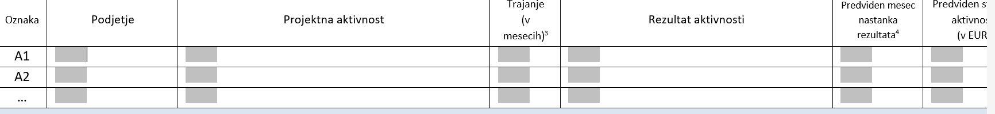
ODGOVOR: V primeru, da več konzorcijskih partnerjev dela na isti aktivnosti, lahko pod rubriko »Podjetje« navedete več podjetij in ocenite skupen predviden strošek aktivnosti, ki ga navedete v zadnjem stolpcu.
Finančni podatki po posameznem partnerju so podani v Obrazcu 3, vsebinsko pa prispevke partnerjev na kratko lahko obrazložite v samem Obrazcu 2 v ustrezni točki (točka 4).

- Kaj se vpiše v stolpec 2 – finančni viri in kaj v stolpec 3 Viri za financiranje? Kot razumemo, gre za opredelitev virov financiranja (npr. lastni viri, kredit). Lahko pri obeh stolpcih zapišemo »lastni viri« in to zadostuje?
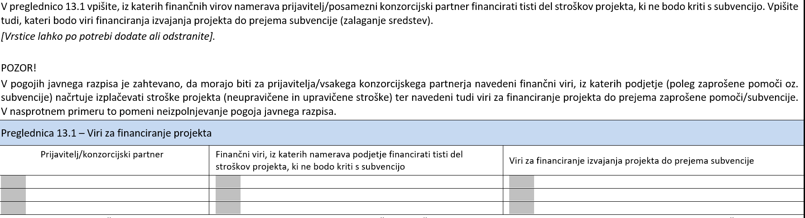
ODGOVOR: V kolikor gre za financiranje iz lastnih virov, se v obeh stolpcih lahko navede zgolj »lastni viri«, drži.

- Prerazporeditev sredstev med partnerji glede na predprijavo.
Ob objavljenem razpisu moramo v konzorciju glede na predhodno prijavo prilagoditi (zmanjšati) proračun projekta razpisnim pogojem, spremenila se je tudi sestava konzorcija (en partner je izstopil)
Pri optimizaciji budgeta želimo določene, v predhodni prijavi planirane postavke, prerazporediti med partnerji konzorcija, pri čemer glavni cilji in aktivnosti projekta ostajajo nespremenjeni. Ali razpis to dopušča?
ODGOVOR: Spremembe, ki so se pojavile od oddaje projektnega predloga, navedete pod točko 3 Obrazca 2 vloge na javni razpis.
Načrtovana višina sofinanciranja upravičenih stroškov projekta ne sme presegati višine sofinanciranja upravičenih stroškov, kot jih je prijavitelj načrtoval v projektnem predlogu, lahko pa je nižja, v kolikor cilji in aktivnosti projekta ostajajo nespremenjeni.
Prerazporeditev sredstev med partnerji pred oddajo vloge na javni razpis je glede na vsebino projektnega predloga mogoča. V primeru izstopa enega od partnerjev pred oddajo vloge na javni razpis je pomembno, da ostaja kvaliteta vloge glede na projektni predlog nespremenjena (aktivnosti in reference odstopljenega partnerja morajo ustrezno prevzeti preostali partnerji). Kvaliteta vloge in njena skladnost s projektnim predlogom bo predmet pregleda pogojev in ocenjevanja same vloge.

- Vprašanje glede dopustnosti obstoječih komercialnih odnosov med partnerji v konzorciju
V okviru priprave projektne prijave za razpis IPCEI Hydrogen imamo naslednjo situacijo:
Vodilni partner (veliko industrijsko podjetje) želi v okviru projekta izvesti raziskavo vpliva uporabe vodika v proizvodnem procesu. Za izvedbo raziskave je potrebna nadgradnja obstoječe industrijske peči z gorilci na vodik ter spremljajoče raziskave obnašanja procesa.
Razvojni partner v konzorciju je hkrati dolgoletni poslovni partner vodilnega partnerja in ekskluzivni zastopnik proizvajalca vodikovih gorilcev, ki so tehnično ustrezni za nadgradnjo peči.
Vodilni partner bi v okviru projekta od razvojnega partnerja kupil vodikove gorilce, razvojni parter pa bo
- izvedel raziskavo porazdelitve temperature v nadgrajeni peči,
- sodeloval pri optimizaciji delovanja peči v vodikovem režimu.
Vprašanje je, ali je takšna vloga razvojnega partnerja dopustna v okviru razpisa IPCEI Hydrogen, ob predpostavki, da:
- so vse komercialne transakcije med partnerji izvedene pod tržnimi pogoji,
- so stroški jasno ločeni med raziskovalnimi aktivnostmi in dobavo opreme,
- je vloga vsakega partnerja jasno opredeljena v projektni prijavi,
- projekt izkazuje raziskovalni in razvojni značaj ter širše učinke (spill-over) skladno s cilji IPCEI.
Prosimo za pojasnilo, ali je predlagana ureditev skladna s pravili razpisa in pravili državnih pomoči?
ODGOVOR: Kot je navedeno pod točko 5.6.2. razpisne dokumentacije (Stroški storitev zunanjih izvajalcev) konzorcijski partner ali njegov zaposleni ne sme nastopati kot zunanji izvajalec drugim partnerjem istega konzorcija. Sklepanje podjemnih in avtorskih pogodb s svojimi zaposlenimi je neupravičen strošek. Neupravičen strošek je tudi sklepanje pogodb s svojimi zaposlenimi, ki bi izvajali delo kot samostojni podjetniki. Neupravičen strošek je tudi, če kot zunanji izvajalec nastopa podjetje, katerega večinski lastnik ali zakoniti zastopnik je zaposlen pri konzorcijskem partnerju.

Poleg tega velja, da je strošek storitve zunanjega izvajalca neupravičen, če je:
- zunanji izvajalec povezana družba po pravilih zakona, ki ureja gospodarske družbe ali
- zakoniti zastopnik upravičenca, član organa upravljanja ali nadzora ali njegov družinski
član
- udeležen kot zakoniti zastopnik, član organa upravljanja ali nadzora zunanjega izvajalca
ali
- neposredno ali preko drugih pravnih oseb v več kot petindvajset odstotnem deležu
udeležen pri ustanoviteljskih pravicah, upravljanju ali kapitalu zunanjega izvajalca.

- Kakšna pa je omejitev dolžine besedila pri spodnjih dveh vsebinskih pojasnilih?
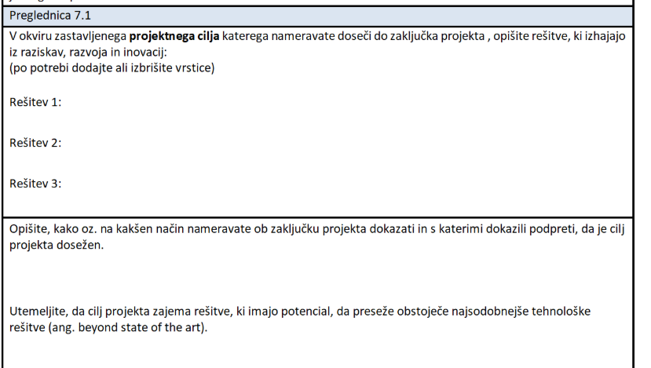
ODGOVOR: V 7. točki Obrazca 2 omejitev dolžine besedila ni predvidena.

- Prosim za razjasnitev razpisnega pogoja v okviru razpisa JR IPCEI Hydrogen, in sicer:

Prijavitelji (v primeru konzorcijev tudi posamezni konzorcijski partnerji) bodo upravičeni do sredstev tistega programskega območja, kjer bodo izvajali aktivnosti operacije in imeli na dan oddaje vloge na javni razpis sedež, poslovno enoto ali podružnico. Sedež/poslovna enota/podružnica morajo biti vpisani v Poslovni register Slovenije / sodni register.

Za vsakega od prijaviteljev (v primeru konzorcija tudi za vsakega konzorcijskega partnerja) mora biti v vlogi na javni razpis nedvoumno opredeljeno, v katerem programskem območju se bodo izvajale aktivnosti operacije.

Ali je dovoljeno, da v istem konzorciju na projektu npr. dva partnerja izvajata aktivnosti v Z kohezijski regiji (aktivnosti so vezane na skupni cilj projekta), 2 pa v Vzhodni, glavnina oz. ključni del operacije (testiranja, pilotni projekt) bo sicer lociran v eni kohezijski regiji, a se lahko določene raziskovalne aktivnosti kot so priprava konceptualne zasnove, raziskave trga, itd. ne izvajajo na terenu, ampak na sedežu podjetja.

Ali je možno, da v istem konzorciju en partner izvaja določene aktivnosti v Z in določene v V regiji (seveda pod pogojem, da ima v eni ali drugi regiji sedež, podružnico ali poslovno enoto) in te aktivnosti natančno opredeli?

Kako je v primeru skupine, npr, hčerinska družba (ki je del konzorcija, a zaradi zahtev IPCEI GA definirana kot konzorcijski partner) nima poslovne enote/podružnice v V regiji, aktivnosti pa bi izvajala tam, ima pa v tej regiji poslovno enoto/podružnico krovna družba (d.d.)?

ODGOVOR:
Skladno s točko 3.3 javnega razpisa, ki v četrtem odstavku določa, da prijavitelj (v primeru konzorcija tudi posamezen konzorcijski partner) ima lahko sedež oziroma poslovni naslov podjetja, poslovno enoto ali podružnico v kateremkoli programskem območju, je dovoljeno, da v istem konzorciju na projektu npr. dva partnerja izvajata aktivnosti v Z kohezijski regiji (aktivnosti so vezane na skupni cilj projekta), dva pa v Vzhodni kohezijski regiji, pri čemer je potrebno upoštevati tudi druga določila javnega razpisa.
Da, je možno, da v istem konzorciju en partner izvaja določene aktivnosti v Z in določene v V regiji.
Skladno z drugim odstavkom točke 3.3 javnega razpisa hčerinska družba, ki nima poslovne enote/podružnice v V regiji, ima pa v tej regiji poslovno enoto/podružnico krovna družba (d.d.), ne more izvajati aktivnosti v V regiji.

- Prosim za pojasnilo spodnjega pogoja:

V primeru, da utemeljitve, da dejavnosti povezane s projektom ne bodo škodile posameznemu področju, ne bodo zadostne ali če ne boste podali utemeljitve za vsako področje, se bo štelo, da gre za neizpolnjevanje pogojev javnega razpisa.

Kaj se smatra pod zadostne obrazložitve? So kakšne usmeritve, točno katere elemente je treba zajeti, da bodo obrazložitve zadostne za namen razpisa?

ODGOVOR: Navedeno opozorilo pod točko 10.1. (Skladnost projekta z načelom, da ne škoduje bistveno) v Obrazcu 2 vloge na javni razpis pomeni, da je pri vsakem od šestih področij potrebno (na kratko v nekaj stavkih) ustrezno vsebinsko utemeljiti, da dejavnost ne škoduje bistveno na nobenem od navedenih področij (v primeru da ne škoduje) oziroma v kolikšni meri ima na navedeno področje vpliv, pri čemer je potrebno upoštevati tudi vsa relevantna določila razpisne dokumentacije.
Podrobne usmeritve, točno katere elemente je treba zajeti, da bodo obrazložitve zadostne za namen razpisa, ne obstajajo zato, ker gre v primeru prijav na razpis(e) za zelo različne projekte, ki imajo zelo specifičen vpliv pri vsakem od šestih področij, zato je v pristojnosti prijavitelja, da navedene vplive ustrezno utemelji specifično za svoj projekt.

- Ali moramo raziskovalce in strokovne sodelavce razlikovati v skladu s pravilnikom ARIS; https://www.arrs.si/sl/akti/priprava/inc/prav-razisk-nazivi-051208.pdf
Ali je to stvar internega akta. Ali je lahko nekdo, ki ima 6 ali 5 stopnjo izobrazbe tudi raziskovalec?
Ali naj v raziskovalno skupino vključimo še več raziskovalcev, ki izpolnjujejo pogoje?
ODGOVOR: Raziskovalcev in sodelavcev strokovno-tehničnega osebja ni potrebno razlikovati v skladu s pravilnikom ARIS.
Pri definiranju sodelavcev raziskovalcev in sodelavcev strokovno-tehničnega osebja je pomembno, da je iz pogodbe o zaposlitvi in iz sklepa ali drugega ustreznega akta o prerazporeditvi na delo na operaciji razvidno, da je delovno mesto v skladu z aktivnostmi na projektu in da zaposleni tudi sicer opravlja delo raziskovalca ali strokovno – tehničnega osebja.

- Ali je poleg izpolnitve obrazcev, ki so priloženi razpisu, potrebno priložiti še dodatna dokazila/dokumente, ki izhajajo iz pogojev razpisa, opredeljenih v 5.1. točki Splošni pogoji za kandidiranje (kot so npr. izjave o poravnanih finančnih obveznostih, o nekaznovanju, itd.) in pa 5.4. Pogoji za projekt?
Pomeni točka 9 (izjava da bomo vodili posebno ločeno knjigovodsko evidenco) ločeno izjavo?

ODGOVOR: Dodatnih dokazil/dokumentov ni potrebno prilagati.
Izjava o izpolnjevanju razpisnih pogojev, kakor tudi izjava o vodenju ločene knjigovodske evidence, je že vsebovana v Obrazcu 4 in je ni potrebno dodatno prilagati.

- Ali je mogoče iz IPCEI konzorcija izstopiti? Kakšni so pogoji in obveznosti in kaj moramo narediti, če bi to želeli?

ODGOVOR: V primeru izstopa enega od partnerjev pred oddajo vloge na javni razpis je pomembno, da ostaja kvaliteta vloge glede na projektni predlog nespremenjena (aktivnosti in reference odstopljenega partnerja morajo ustrezno prevzeti preostali partnerji). Kvaliteta vloge in njena skladnost s projektnim predlogom bo predmet pregleda pogojev in ocenjevanja same vloge.

- Ali je treba osnutek pogodbe o sofinanciranju z naše strani že izpolniti? Ali lahko vključimo dopolnitve členov po pregledu s strani naše pravne službe že v tej fazi?
ODGOVOR: Obrazca 8b, Vzorec pogodbe o sofinanciranju, ne izpolnjujete in dopolnjujete, pač pa zgolj parafirate na zadnji strani.

- Po obrazcu finančni podatki o projektu so navedeni trije zahtevki za poročanje: 2026, 2027 in 2028. Kaj pa, če se projekt zaradi zamaknjene časovnice razpisa prične kasneje, torej npr. s 1.5. in traja 36 mesecev, do 1.5.2029? Ali ni predvideno tudi obdobje poročanja stroškov v 2029?
ODGOVOR: V obstoječem Obrazcu 3, ki je bil objavljen na spletni strani Ministrstva za gospodarstvo, turizem in šport ob objavi javnega razpisa, je predvideno izstavljanje zahtevkov za izplačilo v letih 2026 do 2028, ne pa tudi v letu 2029. V dopolnjenem obrazcu, ki se nahaja v prilogi tega odgovora (in na spletni strani z razpisno dokumentacijo predmetnega razpisa), so dodani stolpci tudi za leto 2029.

- Kaj se navaja pod neupravičene stroške in ali jih je nujno potrebno navesti v finančni tabeli?

ODGOVOR: Če neupravičenih stroškov v posamezni kategoriji ni, vpišete v Obrazcu 3 vrednosti 0,00 EUR.

- So neupravičeni stroški povezani z aktivnostmi (B1, B2), ki so del projekta, pa niso raziskovalno-razvojne narave npr. projektno vodenje in je te stroške treba navesti pod neupravičene stroške?

ODGOVOR: Da, vse neupravičene stroške, ki se pojavljajo v posamezni kategoriji, bi bilo potrebno navesti.

- Zanima me ali je potrebno pri prijavi oddati izpolnjeno in podpisano Konzorcijsko pogodbo (Obrazec 7).

Enako vprašanje imam za Pogodbo za sofinanciranje za konzorcij (Obrazec 8B). Al je dovolj le parafiranje vzorca pogodbe?

ODGOVOR: Obvezna priloga k vlogi na razpis je podpisana konzorcijska pogodba.

Vlogi na razpis mora biti med drugim priložen tudi vzorec pogodbe o sofinanciranju, ki je parafiran na zadnji strani.

- Prosim za potrditev, da izpolnitev obrazca glede opredelitve velikosti podjetij razumemo pravilno. Podjetje (skupina) namreč nima povezanih in partnerskih podjetij v smislu Priloge I k Uredbi GBER kot navaja obrazec, saj je veliko podjetje.
Zato s pravnega vidika zadostuje naslednja izjava pod točko 1:
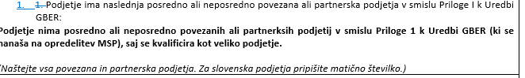
Iz tega izhaja, da prav tako ne izpolnjujemo toče 2 in tabele v točki 3.
Bi pa vseeno priložili lastniško strukturo skupine, ki opredeljuje med seboj povezana podjetja, kar izhaja iz javno dostopnih letnih poročil.

ODGOVOR: Prosimo vas, da priložite lastniško strukturo, v podpisan obrazec pa (pod točko 1) zapišete, da ste veliko podjetje in da zato niste izpolnili (ostalih točk) obrazca in ste samo priložili lastniško strukturo.

- Prosim za pojasnilo glede višine sofinanciranja na partnerja. Iz razpisa izhaja, da je omejitev sofinanciranja 1.000.000 EUR upravičenih stroškov na partnerja. Predvidevam, da tudi v primeru, da so partnerji del iste skupine (torej so med seboj lastniško povezana podjetja, a ne v smislu Priloge 1 Uredbe GBER, saj se vsi trije opredeljujejo kot veliko podjetje), velja ta kapica 1.000.000 subvencije na partnerja in ne na skupino. Na zahtevo IPCEI Hydrogen sta namreč obe hčerinski podjetji opredeljeni kot partnerja na projektu in imajo svojo finančno tabelo stroškov na projektu.

ODGOVOR: Omejitev glede sestave konzorcija v tem smislu ni, tako da so v konzorciju lahko tudi povezane družbe in je vsak lahko upravičen do maksimalnega zneska sofinanciranja 1.000.000 EUR upravičenih stroškov na partnerja.

- Iz razpisa izhaja, da se 14. Vsebina projekta se ne sme nanašati na:
a) razgradnjo ali gradnjo jedrskih elektrarn,
b) naložbe za zmanjšanje emisij toplogrednih plinov iz dejavnosti, navedenih v Prilogi I k Direktivi 2003/87/ES ,
c) proizvodnjo, predelavo ter trženje tobaka in tobačnih izdelkov,
d) naložbe v letališko infrastrukturo,
e) naložbe v odstranjevanje odpadkov na odlagališča odpadkov,
f) naložbe, s katerimi se povečujejo zmogljivosti v objektih za obdelavo ostankov odpadkov, razen za naložbe v tehnologije za predelavo materialov iz ostankov odpadkov za namene krožnega gospodarstva,
g) naložbe, povezane s proizvodnjo, predelavo, prevozom, distribucijo, skladiščenjem ali zgorevanjem fosilnih goriv.

Vsebina projekta (RRI skladiščenje vodika) se ne nanaša na te dejavnosti, vendar pa bodo podjetjja/partnerji izvajali aktivnosti projekta v okviru registriranih dejavnosti po SKD (ki pa se nanašajo na proizvodnjo, predelavo, prevoz, distribucijo, skladiščenje ali zgorevanje fosilnih goriv; od tu tudi izhajajo pomembne izkušnje za razvoj vodikovih tehnologij), saj za področje skladiščenja vodika še nimajo registriranih dejavnosti (so šele v razvojni fazi). Predvidevamo, da to ne pomeni neizpolnjevanja pogojev razpisa.

ODGOVOR: Če se vsebina projekta ne naša na omenjene dejavnosti naložb, povezanih s proizvodnjo, predelavo, prevozom, distribucijo, skladiščenjem ali zgorevanjem fosilnih goriv, so razpisni pogoji izpolnjeni, ne glede na to, če imajo posamezna podjetja v okviru registriranih dejavnosti po SKD registrirane tudi omenjene dejavnosti.

- Pozdravljeni, prosim za pojasnilo, ali v skupne stroške aktivnosti, ki jih navedemo v obrazcu opis projekta štejemo tudi posredne stroške posameznega partnerja? Več partnerjev pa dela na eni aktivnosti.

ODGOVOR: Da, v skupne stroške aktivnosti, ki jih navedete v obrazcu, se štejejo vse kategorije stroškov (ki jih boste vpisali v Obrazec 3), skupaj z neupravičenimi stroški.

- Prosim za pojasnilo, ali se kazalnik zaposlitve (povečanje zaposlitve npr. za 1 na projektu) šteje kot kazalnik trajnosti (socialni vidik)?

ODGOVOR: O ustreznosti vsebine se žal ne moremo opredeljevati, saj ne poznamo vsebine vašega projekta. Zato vas prosimo, da sami presodite, ali bo kazalnik ustrezal postavljenim zahtevam.

Predlagamo pa, da izhajate iz obstoječih podlag - project portfolio template in pogledate, katere KPI ste opredelili tam.
V nasprotnem glede na vsebino projekta opredelite druge kazalnike, vendar morajo biti ti skladni s project portfolio template-om.

